**1. Git가입과 설치**

먼저 https://git-scm.com/ 로 접속하여 해당 운영체제에 맞는 버전을 다운 받는다.

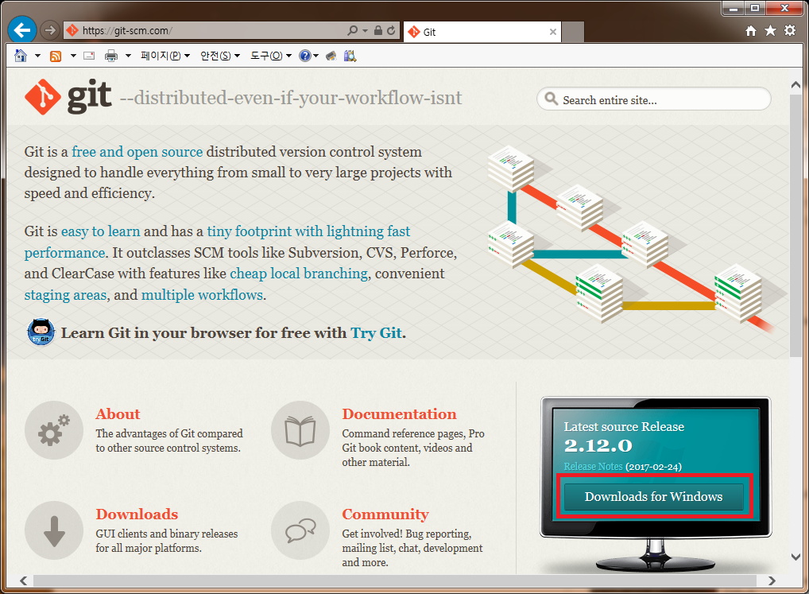

설치는 그냥 막~~NEXT!

설치가 완료되면 다음과 같은 화면이 나타남!

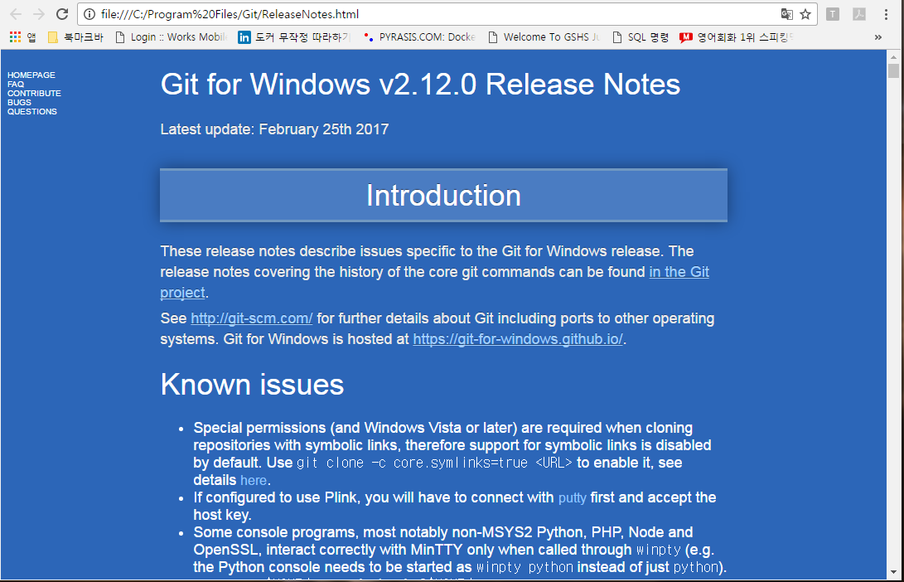

설치가 잘 되었다면 다음 그림처럼 시작단추를 눌러 Git이라는 프로그램그룹을 확인할 수 있다.

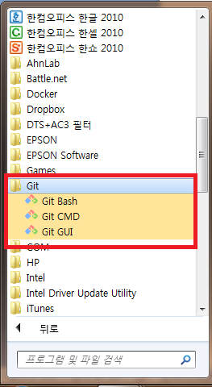

이때 하단에 있는 [프로그램 및 파일 검색] 입력란에 cmd를 입력한 후

그곳에 git이라고 입력해 보자!

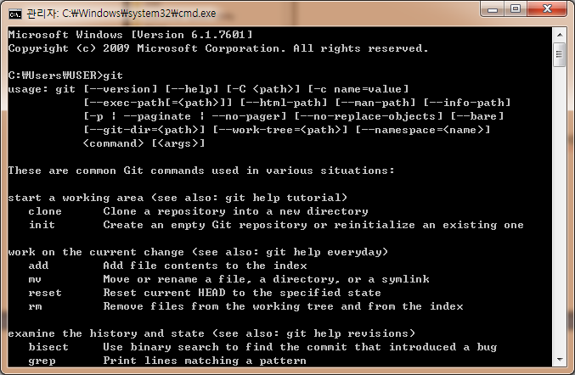

그럼 git의 외부 명령어들의 정보를 알 수 있다. 이것으로 설치가 완료됨을 인지하자!

그리고 그림과 같이 Bash를 실행하여 git을 사용하기 위해 다음과 같이 사용자 정보를 설정해야 한다.

|  |  |
| --- | --- |
| 04_run_bash.png | 05_run_bash.png |
| [입력할 값]  $git config --global user.name "사용자이름"  $git config --global user.email "사용자이메일" | |

이제 저장소를 만들어보자! (C:\Users\USER\git\_work)

먼저 git Bash를 실행한 상태에서

|  |
| --- |
| $mkdir git\_work  $cd git\_work  $git init |

이렇게 되면 없었던 (master)표기가 된다. 이것은 마스터 브랜치라는 뜻이다.